**Тема 22 Россия в XXI**

**§37. Россия сегодня.  
Специальная военная операция (СВО).**

* *Какие причины вынудили Россию начать Специальную военную операцию?*

**Ключевые слова**: • «Декоммунизация» • Минские соглашения • Специальная военная операция на Украине.

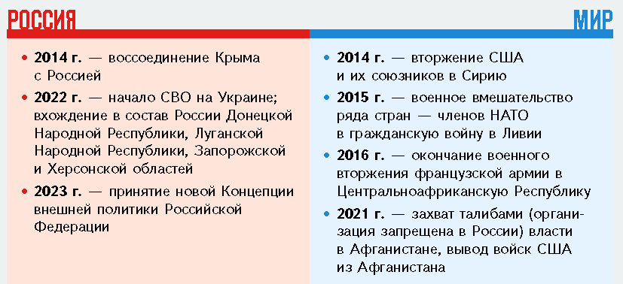

***План параграфа:***1. Отношения с Западом в начале XXI в.  
2. Давление на Россию со стороны США.  
3. Противодействие стратегии Запада в отношении России.  
4. Фальсификация истории.  
5. Возрождение нацизма.  
6. Украинский неонацизм.  
7. Переворот 2014 г. на Украине.  
8. Возвращение Крыма.  
9. Судьба Донбасса.  
10. Минские соглашения. Что это было?  
11. Обострение ситуации.

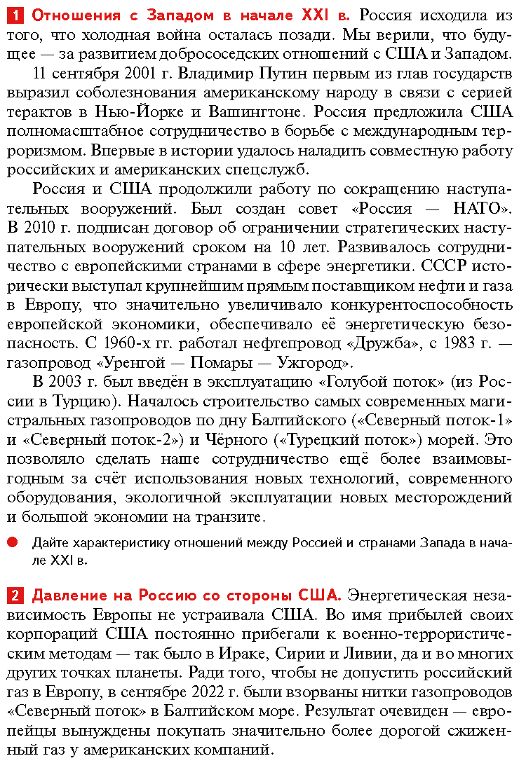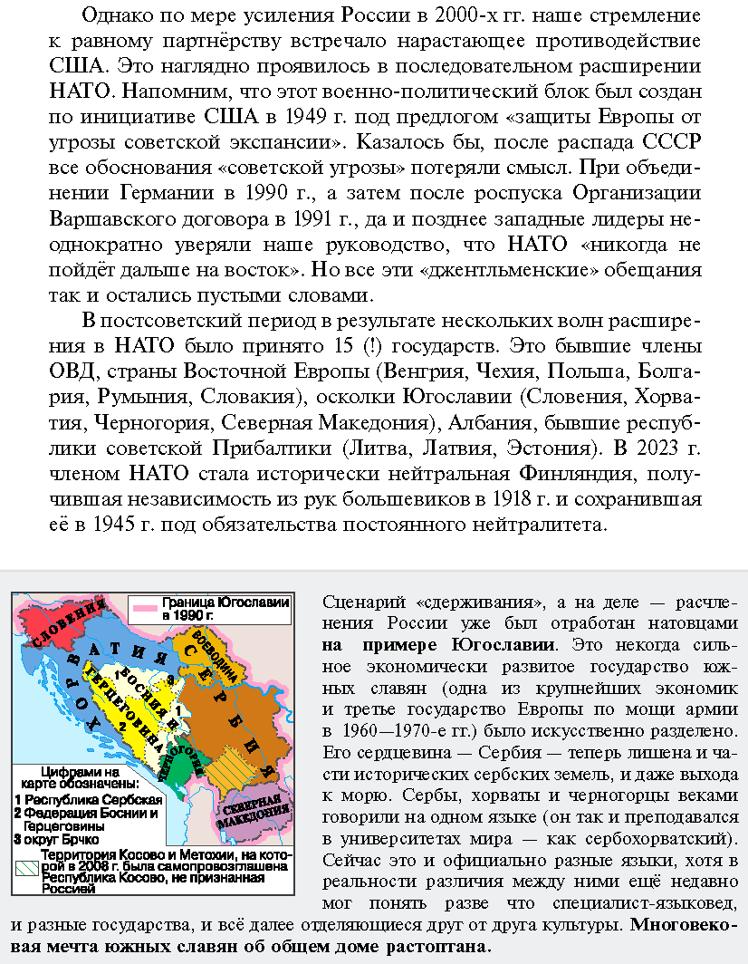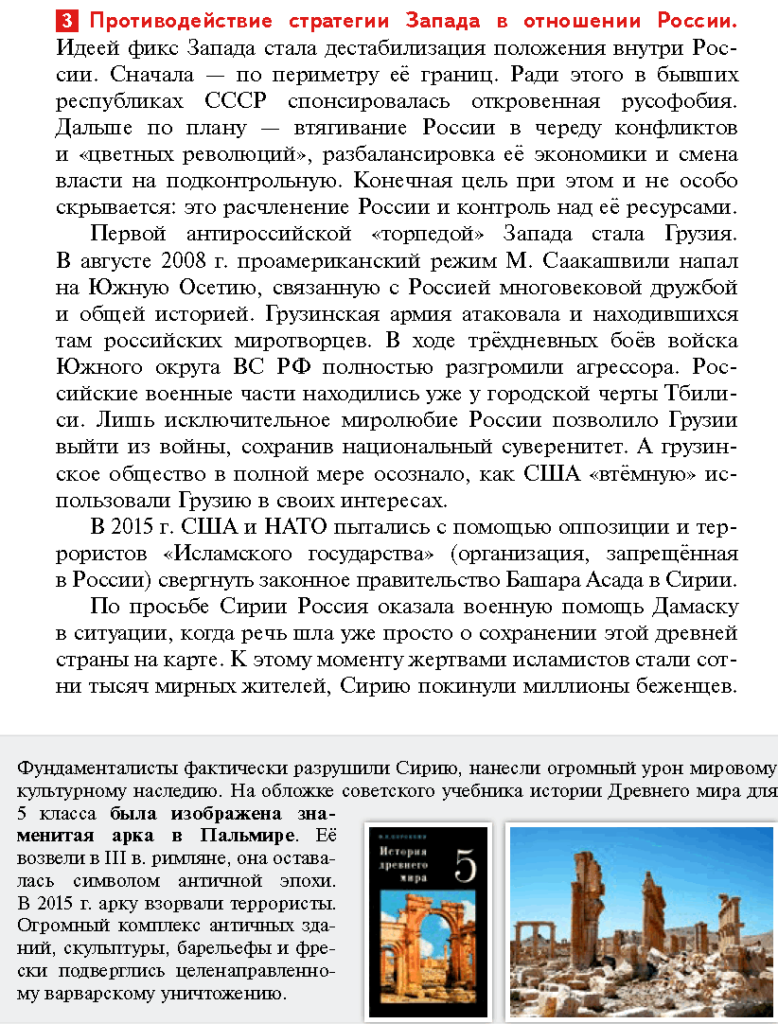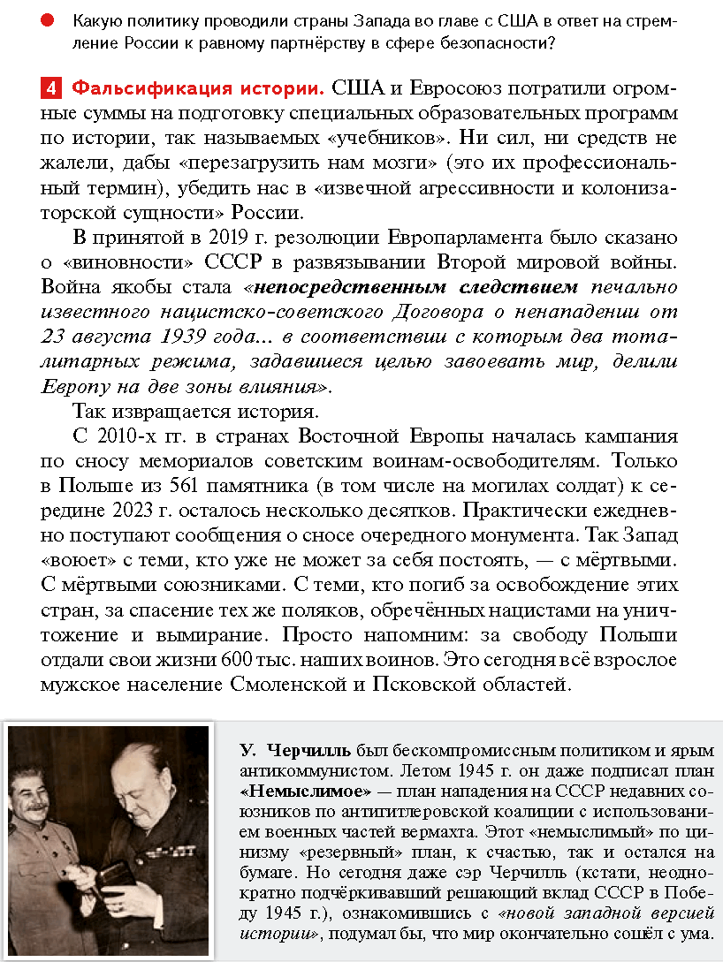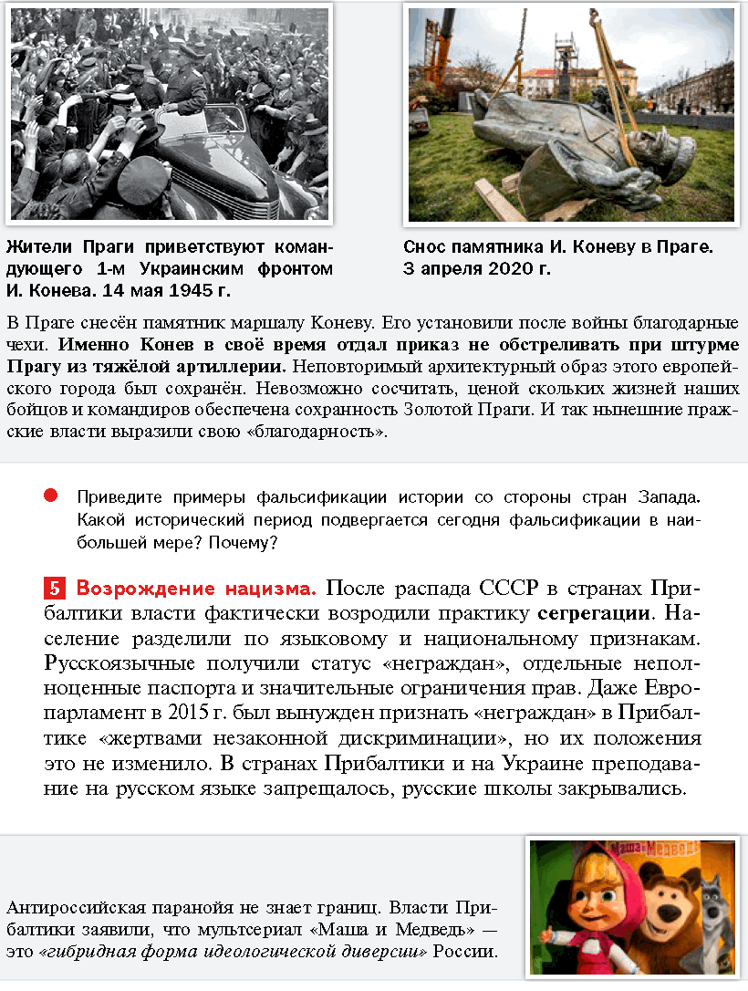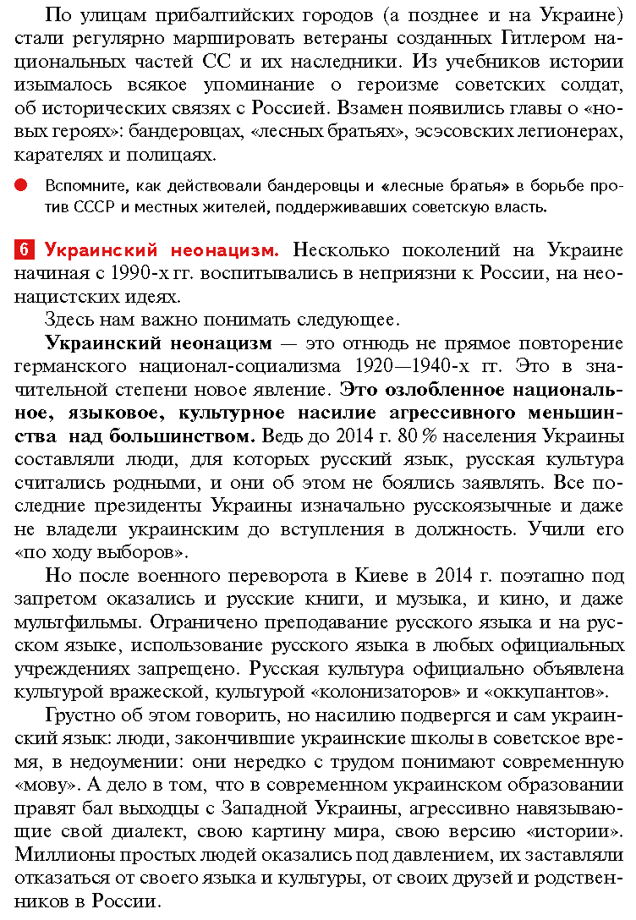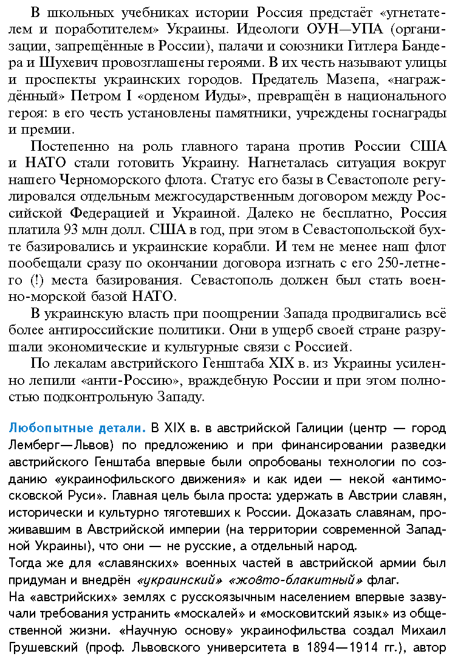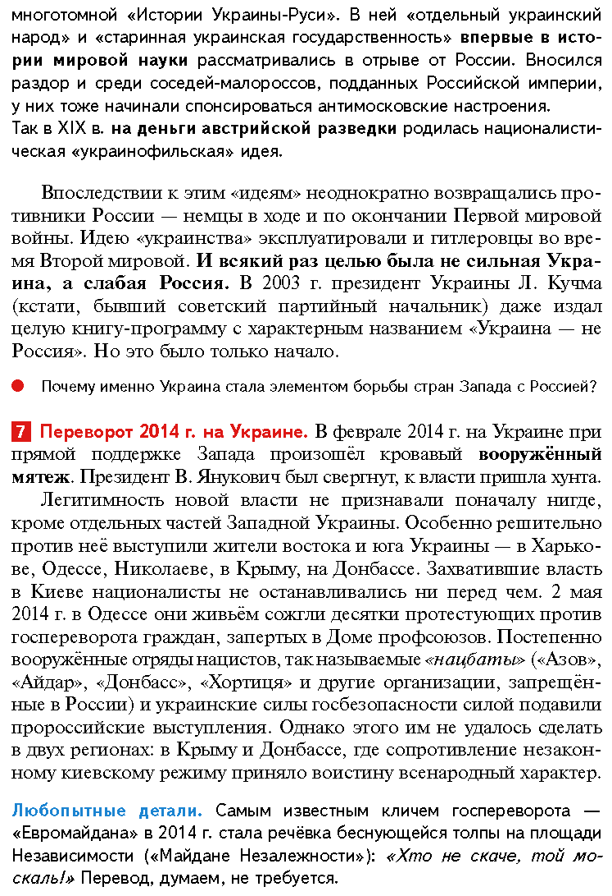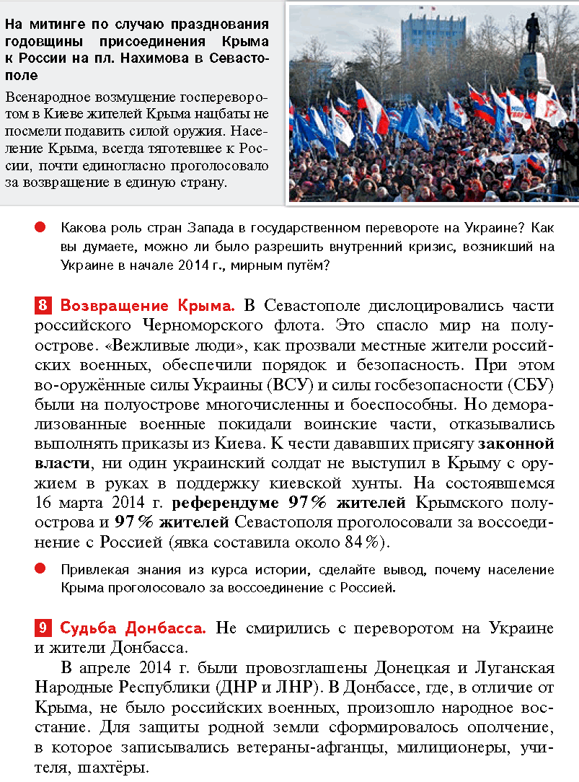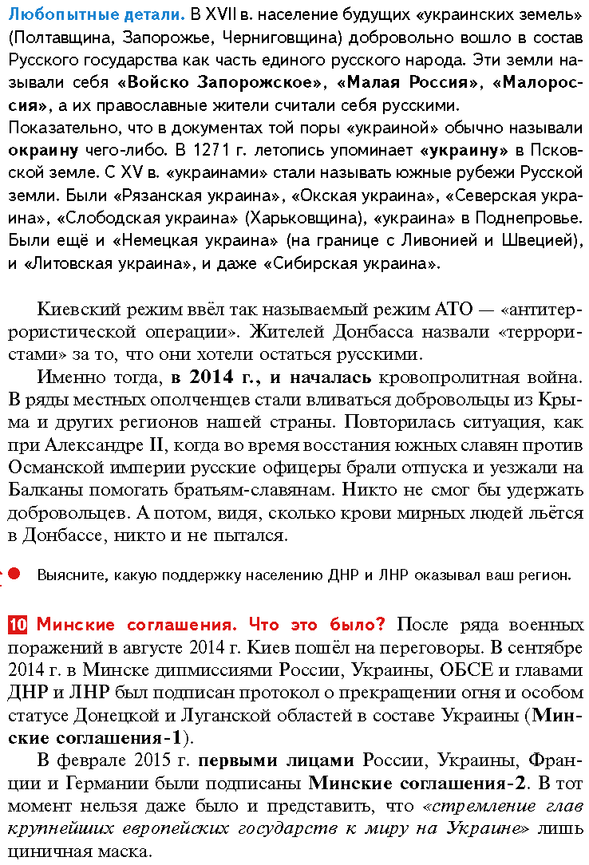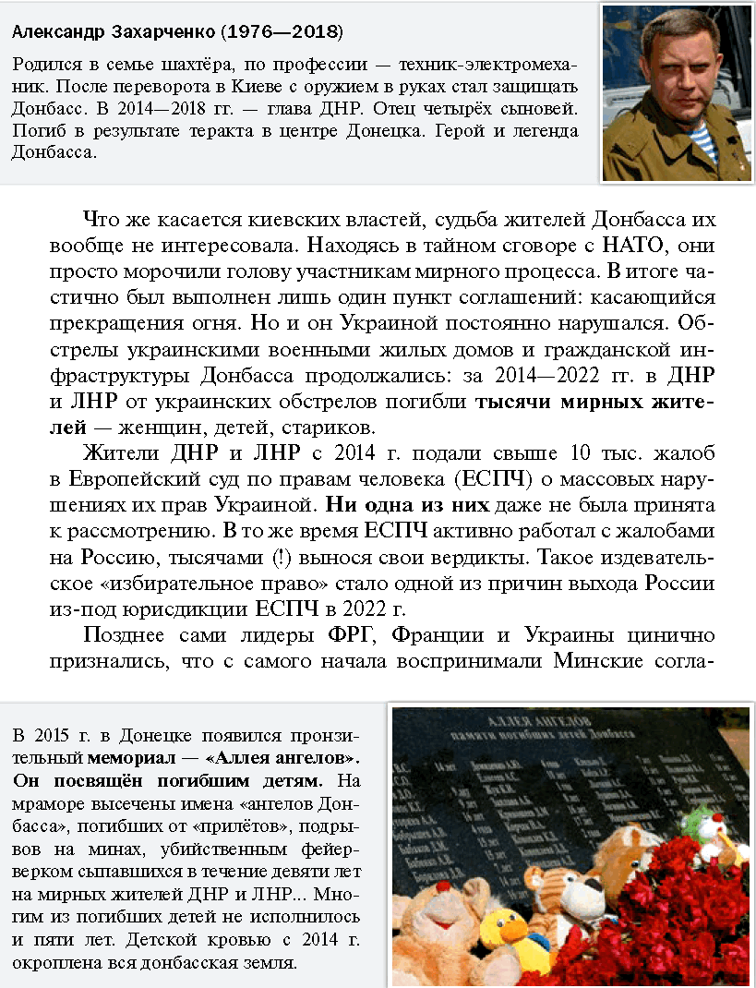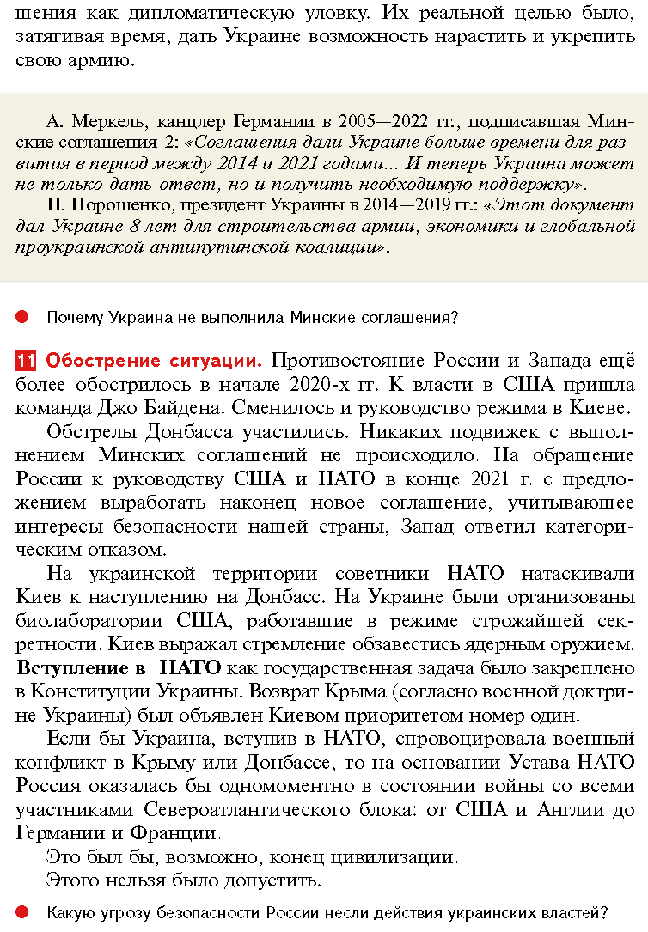

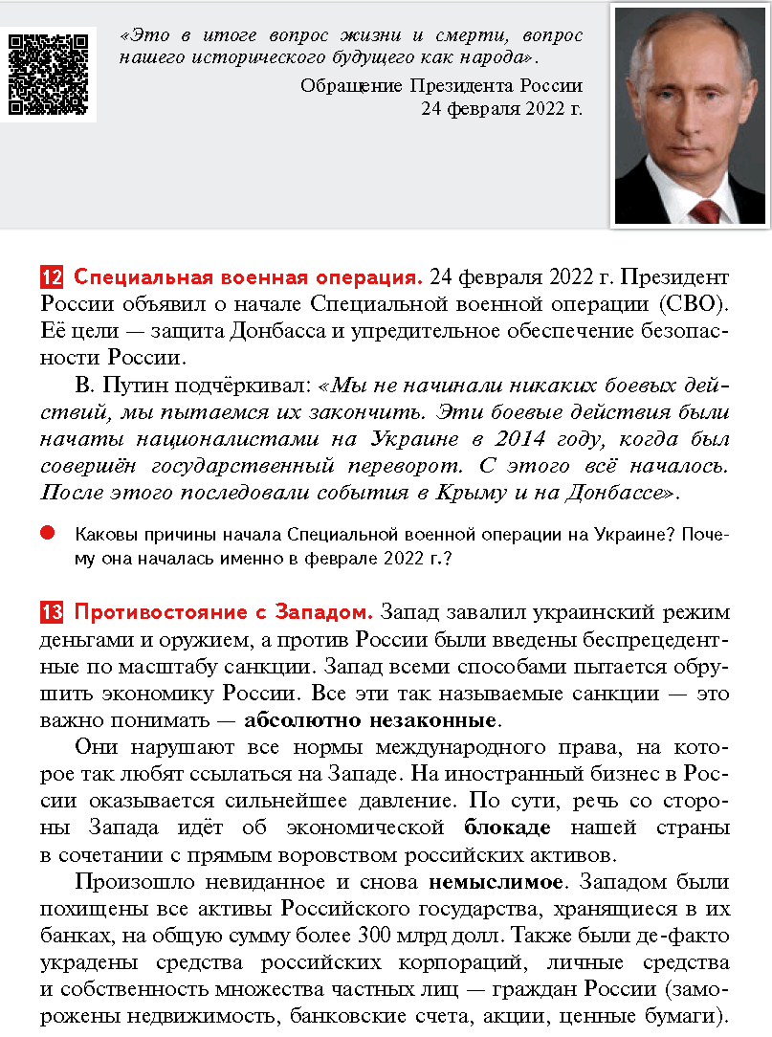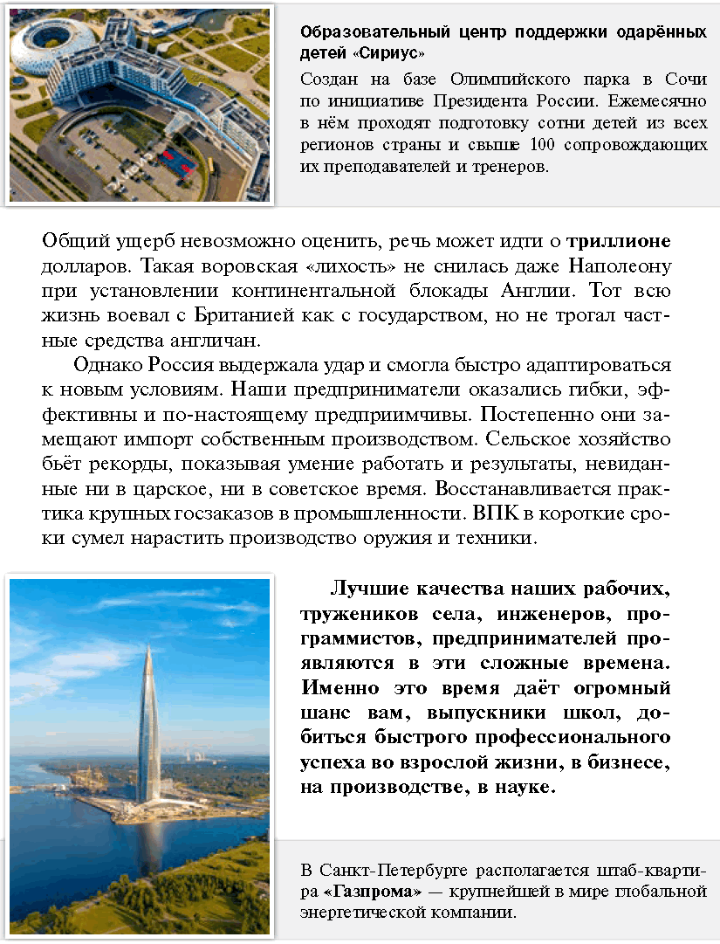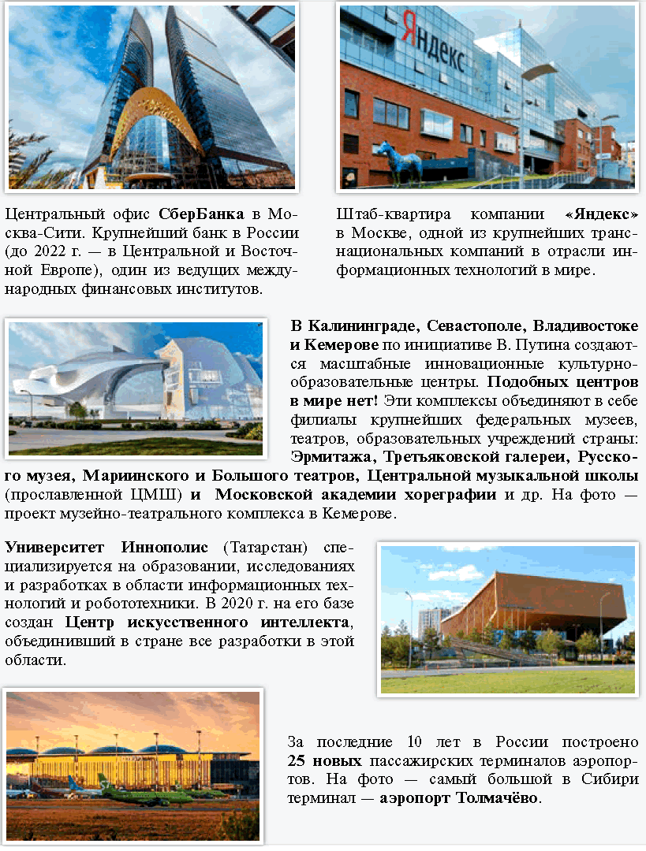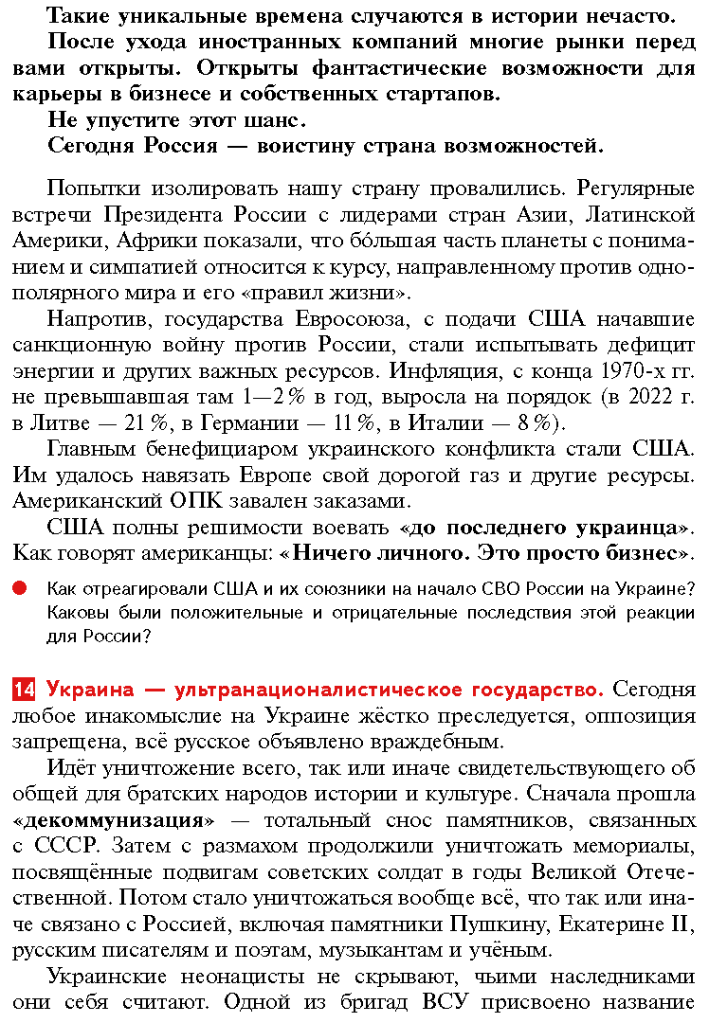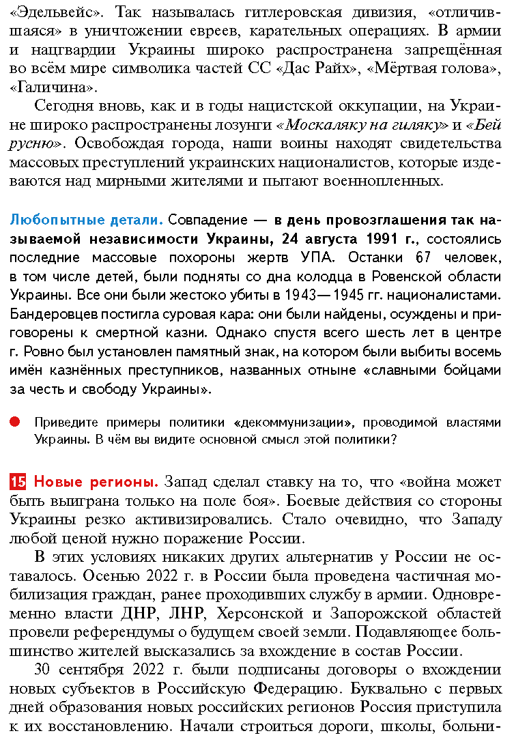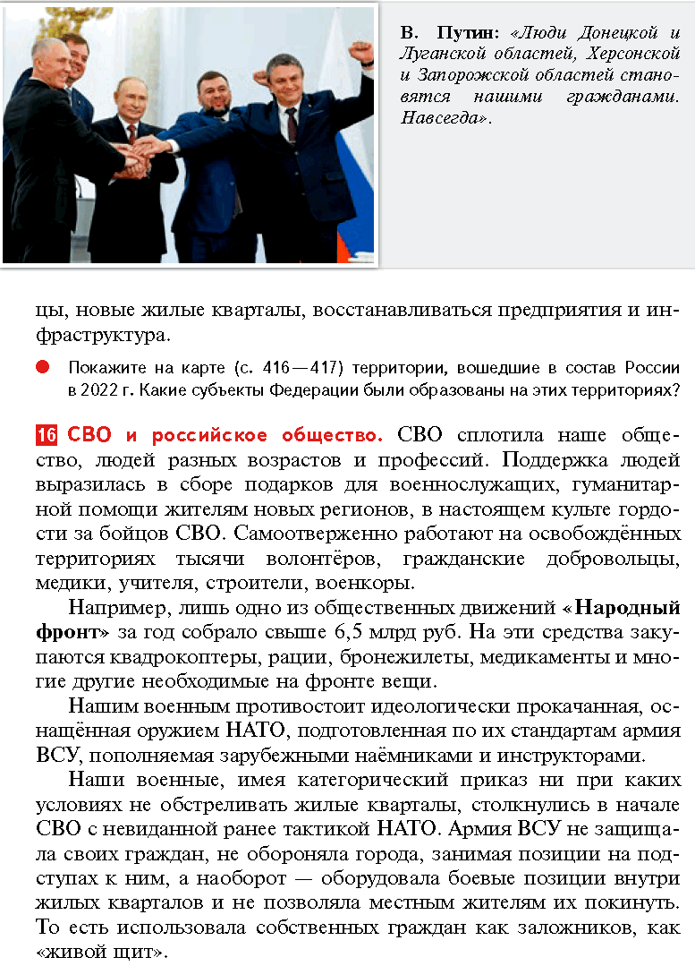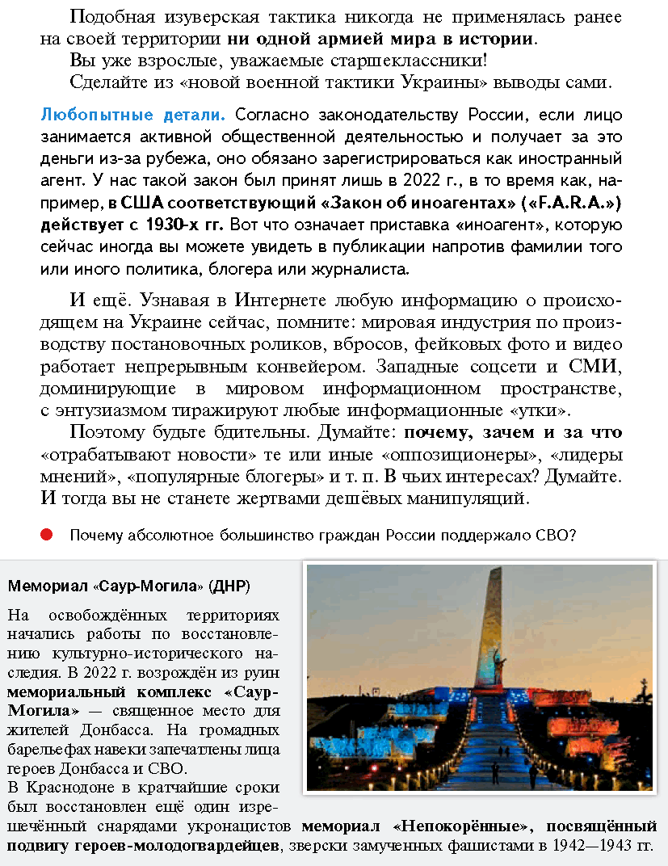

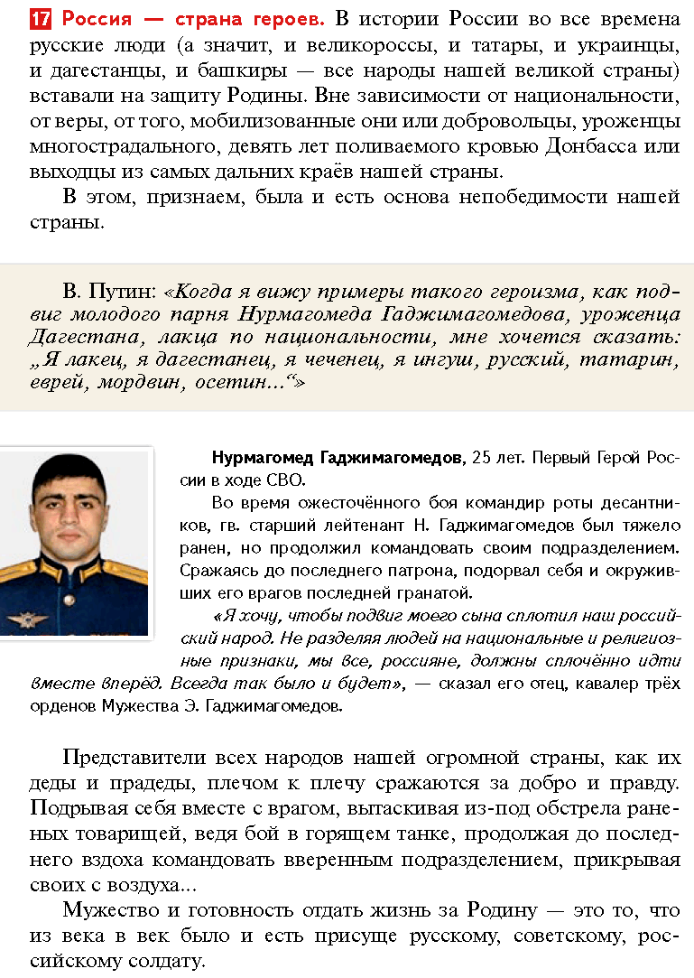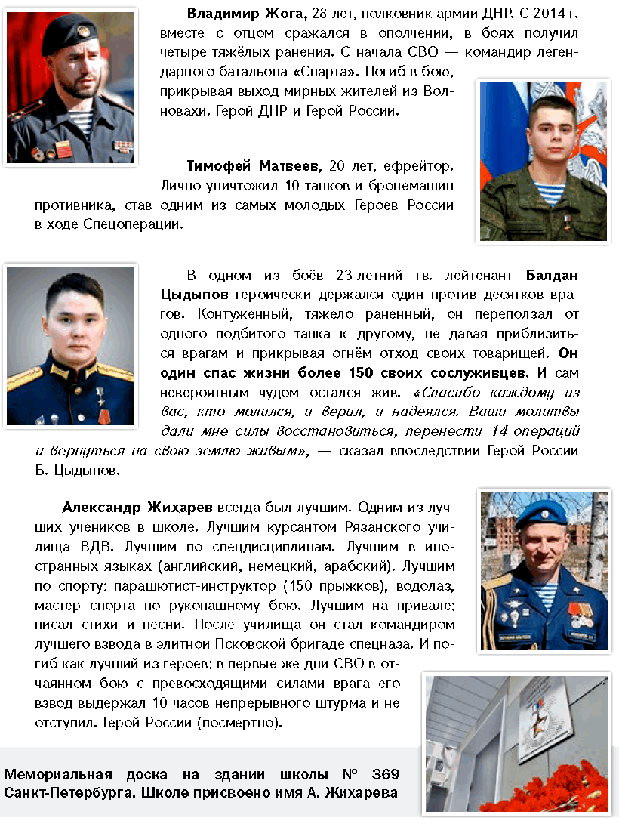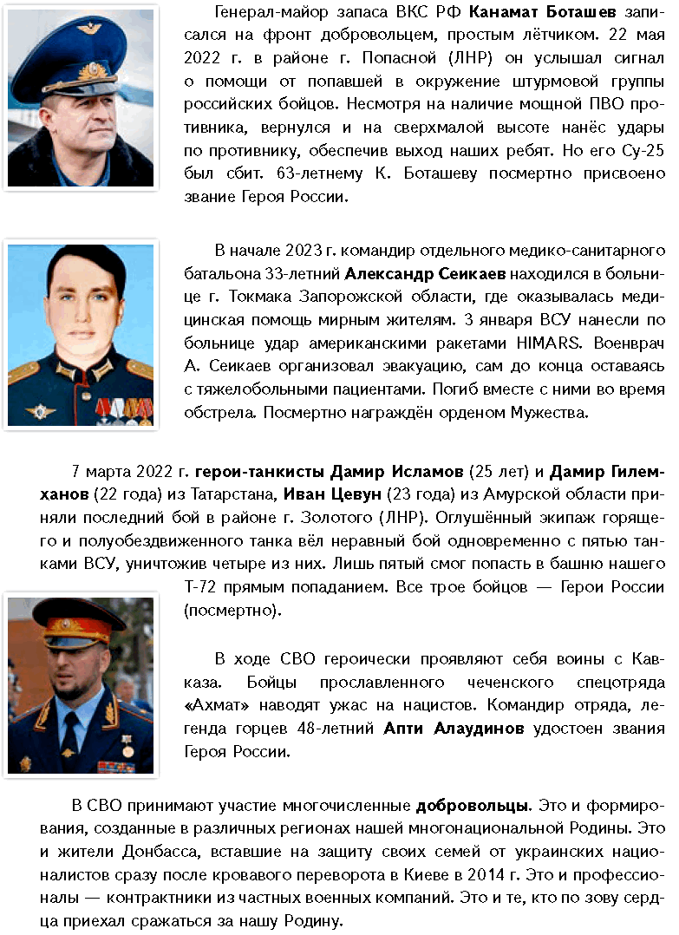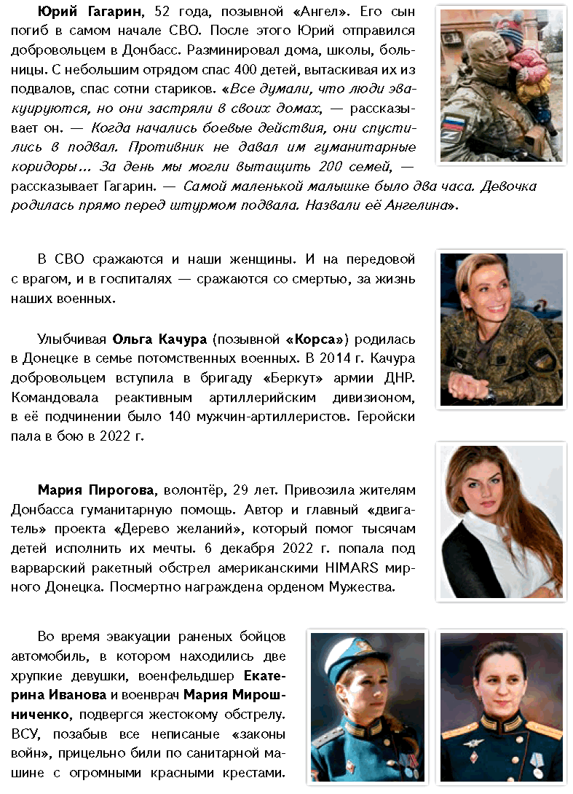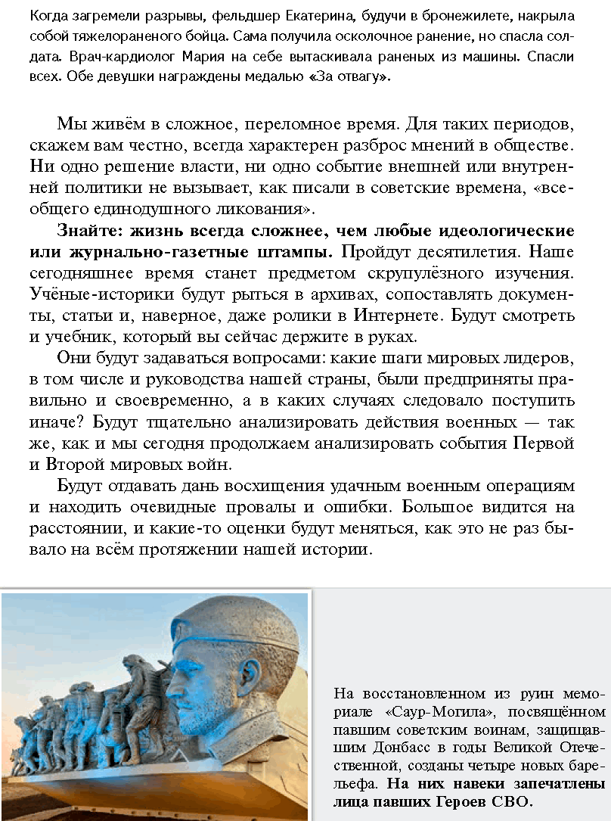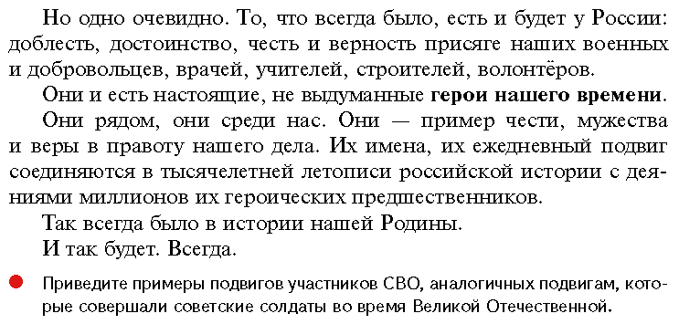

**Административная карта Российской Федерации**.  
Границы государств даны на октябрь 2022 г.

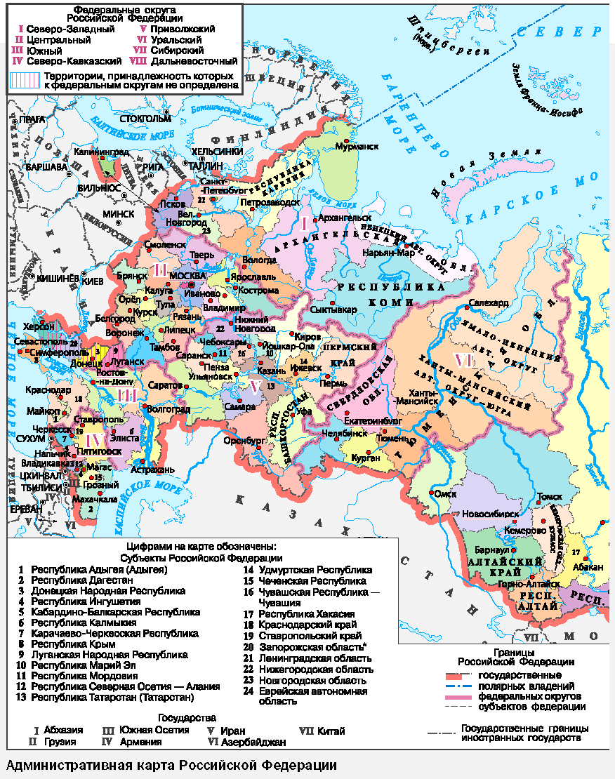

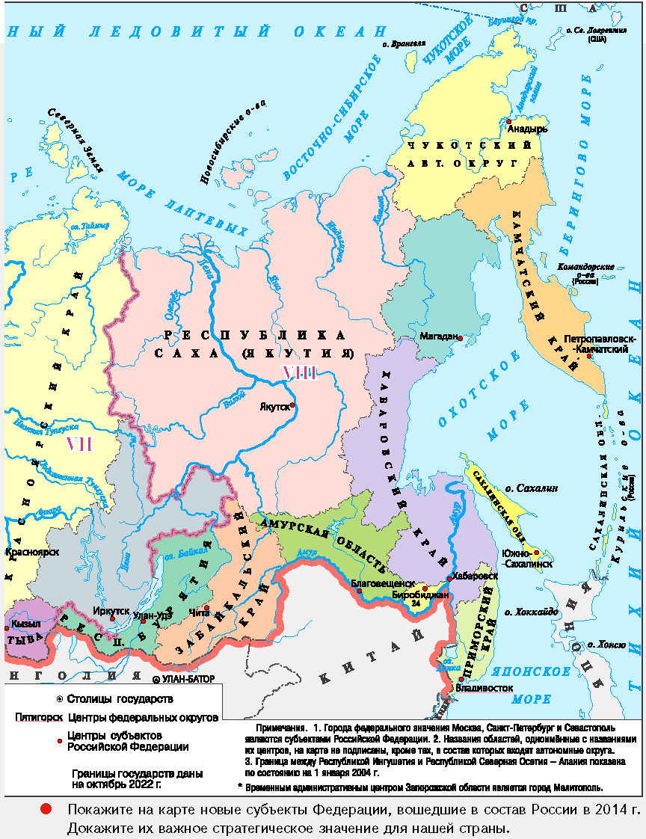

**Вопросы и задания**

1. Докажите, что в начале XXI в. Россия была открыта для партнёрских отношений со странами Запада. Как страны Запада воспринимали такую позицию России?
2. Почему история играет важную роль в идеологическом противостоянии государств?
3. Почему именно Украина играет ключевую роль в идеологическом противостоянии Запада с Россией? Приведите примеры антироссийской политики, проводимой украинскими властями.
4. Сформулируйте причины (не менее трёх) политического кризиса 2014 г. на Украине. Какие позиции в отношении этого события заняли Россия, страны ЕС и США?
5. Какие угрозы для населения Крыма сделали необходимым его выход из состава Украины и воссоединение с Россией?
6. С помощью дополнительных источников информации в форме тезисов сформулируйте основные положения Минских соглашений, заключённых в феврале 2015 г. Подумайте, могло ли выполнение этих соглашений положить конец конфликту на Украине.
7. Какие общественные организации оказывают помощь российским военным и добровольцам, принимающим участие в СВО? Подготовьте электронную презентацию (не менее пяти слайдов) о деятельности одной из таких общественных организаций.

**Работаем с ХРОНОЛОГИЕЙ**Расположите в хронологической последовательности исторические события. Запишите в тетради цифры, которыми обозначены исторические события, в правильной последовательности.

* 1) регистрация первой в мире вакцины против коронавируса «Спутник V»
* 2) победа на президентских выборах в США Д. Трампа
* 3) воссоединение Крыма с Россией
* 4) начало СВО на Украине, вхождение в состав России ДНР, ЛНР, Запорожской и Херсонской областей

*Сформулируйте ответ на главный вопрос параграфа  
и обоснуйте его 2–3 аргументами.*

**ДОПОЛНИТЕЛЬНЫЕ МАТЕРИАЛЫ**

1. «ПАЦАНЫ БАТАЛЬОНА „ВОСТОК“». Док. фильм 2023 г., реж. О. Некишев, М. Буров.  
2. «ТАРАС БУЛЬБА». Худ. фильм 2009 г., реж. В. Бортко.

**НАУЧНО-ПОПУЛЯРНАЯ ЛИТЕРАТУРА**

1. Чёрная книга. Зверства бандеровцев (1941 –1945). М., 2023 г.  
2. Чёрная книга. Зверства современных бандеровцев – украинских неонацистов. 2014–2023. М., 2023 г.  
3. Кикнадзе В. Г. Спецоперация. Украинский фронт войны против России. М., 2023 г.